ФЕДЕРАЛЬНОЕ АГЕНСТВО ЖЕЛЕЗНОДОРОЖНОГО ТРАНСПОРТА
Федеральное государственное бюджетное образовательное учреждение высшего образования
«ПЕТЕРБУРГСКИЙ ГОСУДАРСТВЕННЫЙ УНИВЕРСИТЕТ ПУТЕЙ СООБЩЕНИЯ Императора Александра I»

Кафедра «Информационные и вычислительные системы»
Дисциплина «Моделирование систем»

ОТЧЁТ
ПО ЛАБОРАТОРНОЙ РАБОТЕ № 4
Вариант №30

Выполнил студент  Факультет: АИТ  Группа: ИВБ-211 | Шефнер А.
Проверил:  Доцент кафедры  «Информационные и вычислительные  системы» | Гончаренко В. А.
Санкт-Петербург
2024
Цель работы:
Целью лабораторного занятия является закрепление теоретических основ имитационного моделирования систем массового обслуживания и приобретение практических навыков разработки имитационных моделей типовых систем на языках высокого уровня.
Исходные данные:
H2 / M / 1

Блок схема алгоритма:

Исходный текст программы:
Index.html
<!DOCTYPE HTML>
<html>
<head>
<title>Моделирование систем</title>
<meta charset="UTF-8" />
<link rel="stylesheet" type="text/css" href="index.css">
</head>
<body>
<h1>Шефнер Альберт - лабораторная работа №4.</h1>
<h2>
Дисциплина "Моделирование систем"<br>
Кафедра "Информационные и вычислительные системы"
</h2>
<div>
<table>
<tr>
<td><p>Количество заявок</p></td>
<td><input id="jobInput" type="number" value="1000"/></td>
</tr>
<tr>
<td><p>Интенсивность нагрузки: параметр λ1</p></td>
<td><input id="loadFactorRate1Input" type="number" value="0.5"/></td>
</tr>
<tr>
<td><p>Интенсивность нагрузки: параметр λ2</p></td>
<td><input id="loadFactorRate2Input" type="number" value="0.5"/></td>
</tr>
<tr>
<td><p>Интенсивность нагрузки: параметр порога</p></td>
<td><input id="loadFactorThresholdInput" type="number" value="0.5"/></td>
</tr>
<tr>
<td><p>Интенсивность обработки</p></td>
<td><input id="processingFactorInput" type="number" value="0.5"/></td>
</tr>
<tr>
<td><p>Размер очереди</p></td>
<td><input id="maxQueueInput" type="number" value=""/></td>
</tr>
<tr>
<td><p>Предельное время моделирования</p></td>
<td><input id="maxTimeInput" type="number" value="1000"/></td>
</tr>
</table>
<div>
<button id="startButton" type="button"> Вычислить </button>
</div>
<div>
<h2>Результат моделирования</h2>
<p id="outputParagraph">Нажмите "Вычислить" для провередия расчётов</p>
</div>
</body>
<script src="index.js"> </script>
</html>

index.css

body, h1, h2, p {
margin: 0;
padding: 0;
}

body {
background-color: #f4f4f4;
font-family: Arial, sans-serif;
color: #333;
line-height: 1.6;
padding: 20px;
}

h1 {
text-align: center;
margin-bottom: 20px;
color: #2c3e50;
}

h2 {
text-align: center;
margin: 20px 0;
color: #2980b9;
}

table {
width: 100%;
max-width: 600px;
margin: 0 auto;
border-collapse: collapse;
background-color: #fff;
box-shadow: 0 2px 10px rgba(0, 0, 0, 0.1);
}

td {
padding: 10px;
border: 1px solid #ddd;
}

input[type="number"] {
width: 100%;
padding: 8px;
border: 1px solid #ccc;
border-radius: 4px;
box-sizing: border-box;
}

button {
display: block;
width: 100%;
max-width: 200px;
margin: 20px auto;
padding: 10px;
background-color: #2980b9;
color: white;
border: none;
border-radius: 4px;
cursor: pointer;
font-size: 16px;
}

button:hover {
background-color: #3498db;
}

#outputParagraph {
text-align: center;
margin-top: 20px;
font-weight: bold;
}

index.js
// @ts-check

/*
* H2 / M / 1
*/

/**
* @typedef Job
* @prop arrivalTime {number}
* @prob processingTime {number}
* @prop waitTime {number}
*/

/**
* @typedef QueueSample
* @prop size {number}
* @prop time {number}
*/

/**
* @typedef ModellingParams
* @prop maxQueue {number}
* @prop maxTime {number}
* @prop loadFactorRate1 {number}
* @prop loadFactorRate2 {number}
* @prop loadFactorThreshold {number}
* @prop processingRate {number}
* @prop jobCount {number}
*/

/**
* @typedef ModellingStats
* @prop averageStayingTime {number}
* @prop rejectionFrequency {number}
* @prop averageWaitTime {number}
* @prop averageProcessingTime {number}
* @prop variationCoefficient {number}
*/

const jobInput = /** @type {HTMLInputElement} */ (document.querySelector("#jobInput"));
const loadFactorRate1Input = /** @type {HTMLInputElement} */
(document.querySelector("#loadFactorRate1Input"));
const loadFactorRate2Input = /** @type {HTMLInputElement} */
(document.querySelector("#loadFactorRate2Input"));
const loadFactorThresholdInput = /** @type {HTMLInputElement} */
(document.querySelector("#loadFactorThresholdInput"));
const processingFactorInput = /** @type {HTMLInputElement} */
(document.querySelector("#processingFactorInput"));
const maxQueueInput = /** @type {HTMLInputElement} */ (document.querySelector("#maxQueueInput"));
const maxTimeInput = /** @type {HTMLInputElement} */ (document.querySelector("#maxTimeInput"));
const startButton = /** @type {HTMLInputElement} */ (document.querySelector("#startButton"));
const outputParagraph = /** @type {HTMLInputElement} */ (document.querySelector("#outputParagraph"))

/**
* @param rate {number}
* @returns {number}
*/
const exponentialRand = (rate) => (-1 / rate) * Math.log(Math.random())

/**
* @param rate1 {number}
* @param rate2 {number}
* @param threshold {number}
* @returns {number}
*/
const hyperExponentialRand = (rate1, rate2, threshold) =>
exponentialRand(threshold > Math.random() ? rate1 : rate2)

/**
* @param array {number[]}
* @returns {number}
*/
const standardDeviation = (array) => {
const n = array.length
const mean = array.reduce((a, b) => a + b) / n
return Math.sqrt(array.map(x => Math.pow(x - mean, 2)).reduce((a, b) => a + b) / n)
}

/**
* @param params {ModellingParams}
* @returns {ModellingStats}
*/
const doModelling = (params) => {
let rejected = 0;
let processed = 0;
let modellingTime = 0;
let channelReleaseTime = 1 / 0;
let stayingTime = 0;
let queue = [];
let waitTimes = [];
let processingTimes = [];

do {
const arrivalTime = modellingTime + hyperExponentialRand(
params.loadFactorRate1,
params.loadFactorRate2,
params.loadFactorThreshold,
);

if (arrivalTime > channelReleaseTime) {
modellingTime = channelReleaseTime;
const currentProcessingTime = exponentialRand(params.processingRate);
processingTimes.push(currentProcessingTime);

channelReleaseTime = queue.length == 1
? channelReleaseTime = 1 / 0
: channelReleaseTime = modellingTime + currentProcessingTime;

console.assert(queue.length > 0);
stayingTime += (modellingTime - queue[0])

const waitTime = Math.max(0, modellingTime - queue[0] - currentProcessingTime);
waitTimes.push(waitTime);

queue.splice(0, 1);

processed++;
} else {
modellingTime = arrivalTime

if (queue.length == 0) {
const currentProcessingTime = exponentialRand(params.processingRate);
channelReleaseTime = modellingTime + currentProcessingTime;
}

if (queue.length >= params.maxQueue) {
rejected++;
} else {
queue.push(modellingTime);
}
}
} while (modellingTime < params.maxTime && processed + rejected < params.jobCount);

const rejectionFrequency = rejected / modellingTime;
const averageWaitTime = waitTimes.reduce((a, b) => a + b, 0) / waitTimes.length;
const averageProcessingTime = processingTimes.reduce((a, b) => a + b, 0) / processingTimes.length;
const averageStayingTime = isNaN(averageWaitTime) ? averageProcessingTime : stayingTime / processed;
const variationCoefficient = standardDeviation(processingTimes) / averageProcessingTime;

return {
averageStayingTime,
rejectionFrequency,
averageWaitTime,
averageProcessingTime,
variationCoefficient
}
}

const main = () => {
const loadFactorRate1 = parseFloat(loadFactorRate1Input.value);
const loadFactorRate2 = parseFloat(loadFactorRate2Input.value);
const loadFactorThreshold = parseFloat(loadFactorThresholdInput.value);
const processingRate = parseFloat(processingFactorInput.value);
const maxQueue = maxQueueInput.value ? parseFloat(maxQueueInput.value) : 1 / 0;
const maxTime = maxTimeInput.value ? parseFloat(maxTimeInput.value) : 1 / 0;
const jobCount = parseInt(jobInput.value);

/** @type {ModellingParams} */
const params = {
maxQueue,
maxTime,
loadFactorRate1,
loadFactorRate2,
loadFactorThreshold,
processingRate,
jobCount,
};

const result = doModelling(params);
outputParagraph.innerText =
`Частота отказов: ${result.rejectionFrequency}\n` +
`Среднее время ожидания: ${result.averageWaitTime}\n` +
`Среднее время обслуживания: ${result.averageProcessingTime}\n` +
`Среднее время пребывания в системе: ${result.averageStayingTime}\n` +
`Коэффециент вариации времени обслуживания: ${result.variationCoefficient}\n`
}
// @ts-ignore
startButton.onclick = main
Результаты моделирования:
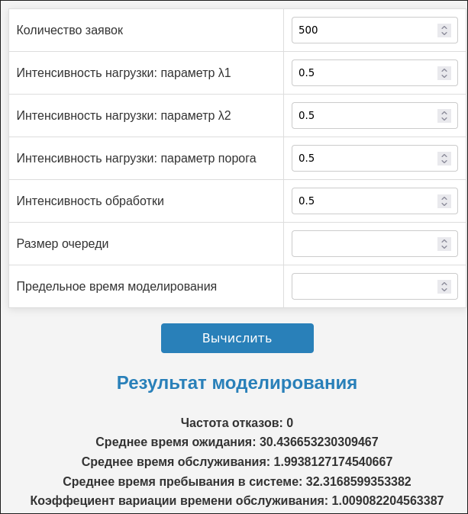
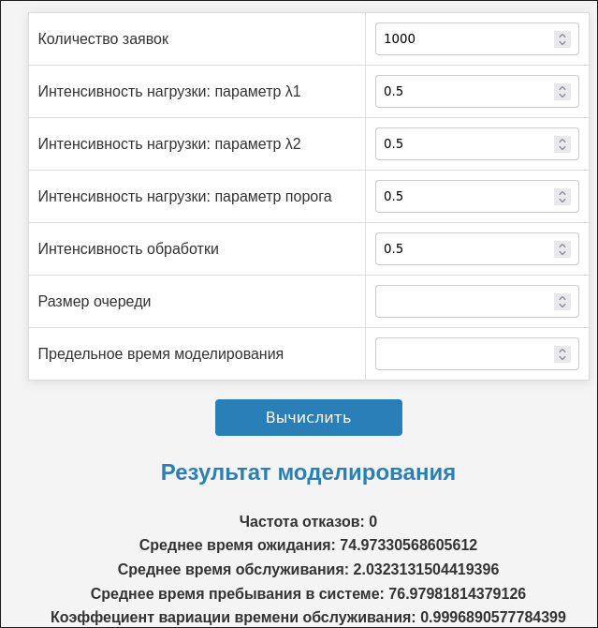
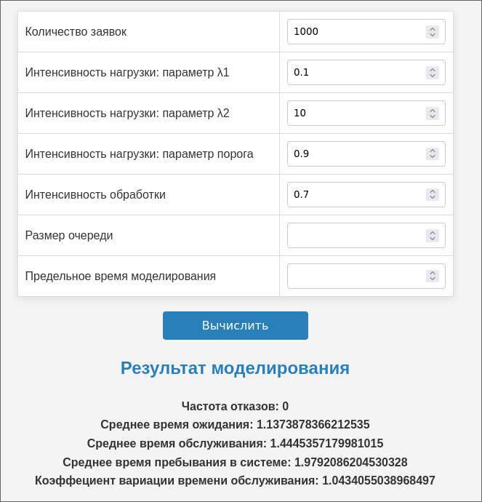
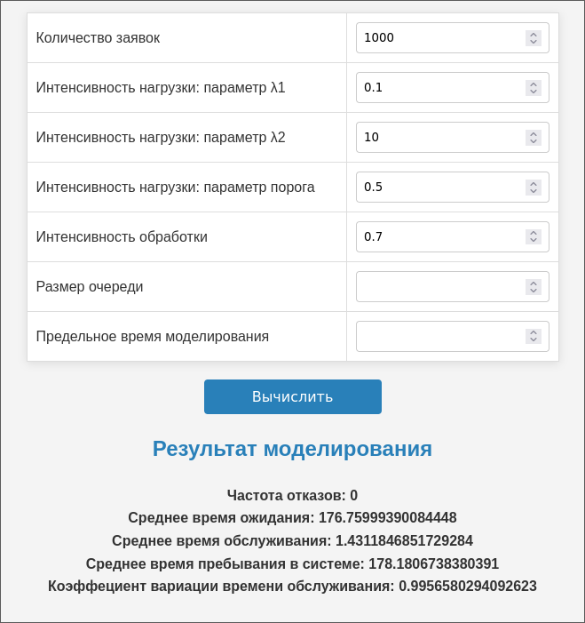
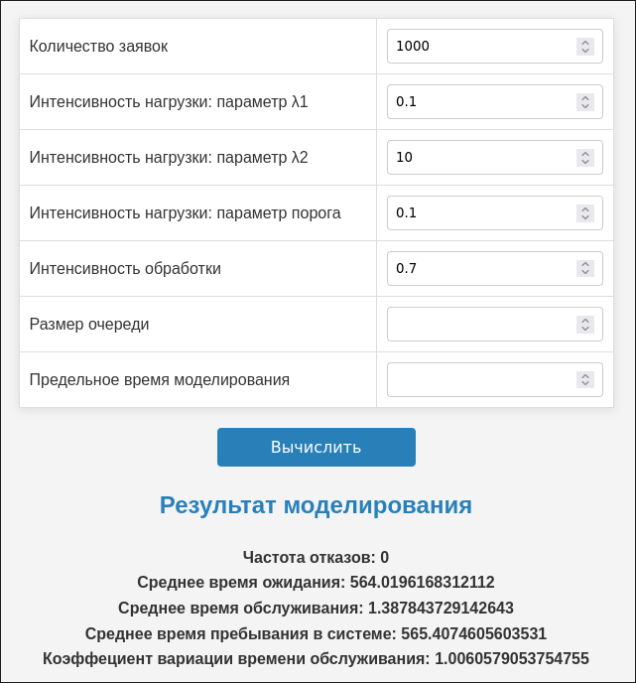
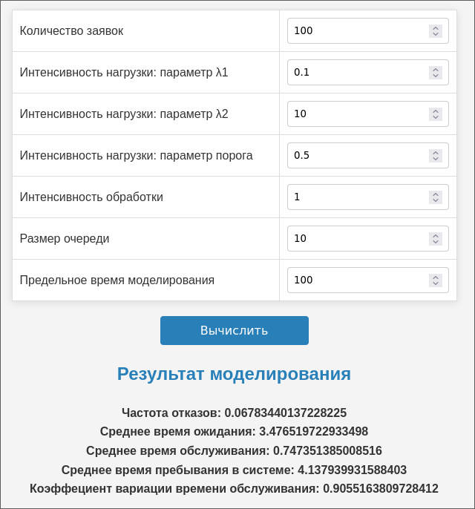
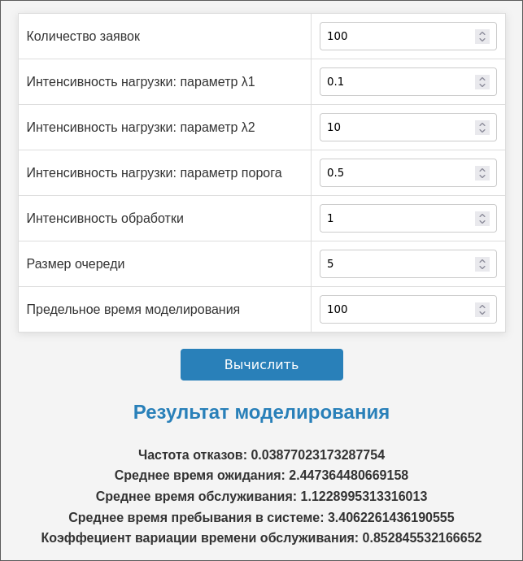
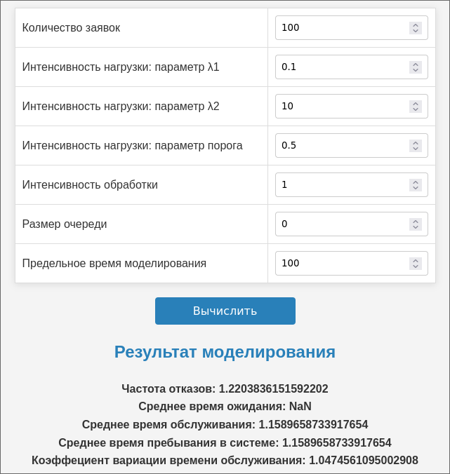
Вывод:
Была разработана имитационная модель при помощи средств языка программирования JavaScript, языков разметки HTML и CSS. Проведены испытания модели и получены статистические характеристики модели. Имитационная модель позволяет наглядно увидеть как ведёт себя система, если вычислить её характеристики аналитически сложно или невозможно.

